靈火文化──福傳外展服務申請表
宗教主題講座：（歡迎小學、中學及堂區致電28380780查詢或預約。）
透過主題、聖經故事、歌詠、遊戲、教會知識及祈禱等活動，一起認識我們信仰的耶穌。

小學：認識天主和耶穌、天主創造萬物、讚美天主、迎接將臨期、善度四旬期、迎接復活節、關愛每一天、聖經故事與責任、服務近人、健康身心靈、基督小先鋒的裝備、效法聖母、Follow Jesus、兄弟之情、不要讓我們陷於誘惑、一級一聖人、信仰的基石、拜苦路等、兒童靜默遊戲活動、初領聖體班、五大核心價值 (真理、義德、愛德、生命、家庭)……
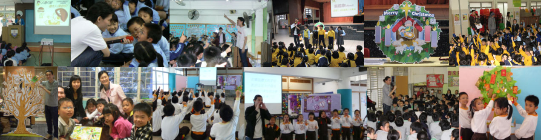
中學：Follow Jesus、目標方向、目標與跨越障礙、工作的聖召、亞巴郎--信德之父、節制與生命、欣賞更新改變、「泰澤」共融祈禱、「福傳信仰」音樂會、Mindfulness Activity；
聯絡人 | ： |  |  | 職 位 | ：
電話 | ： |  |  | 傳真 | ：
電郵 | ：
學校／機構 | ：
地址 | ：
場地 | ： |  |  | 設施 | ： | Mic/投影機/電腦/咪架/譜架
講座主題 | ：
日期及時間 | ：
級別 | ：
人數 | ：
活動內容 | ： | (請選擇)□遊戲 □音樂：Action Song/流行或傳統信仰歌曲/泰澤祈禱  □聖經故事 □主題分享/見證 □祈禱活動
備註 | ：
費用 | ： | □ 港幣＄１０００（一節） □ ＄１５００（兩節）
 |  | （如以支票付款，支票抬頭請填寫給「靈火文化(香港)有限公司」）
*請電郵或傳真後，致電28380780李先生。謝謝你的申請，主佑！

負責人簽署 ：_____________________ 日期：_____________________

